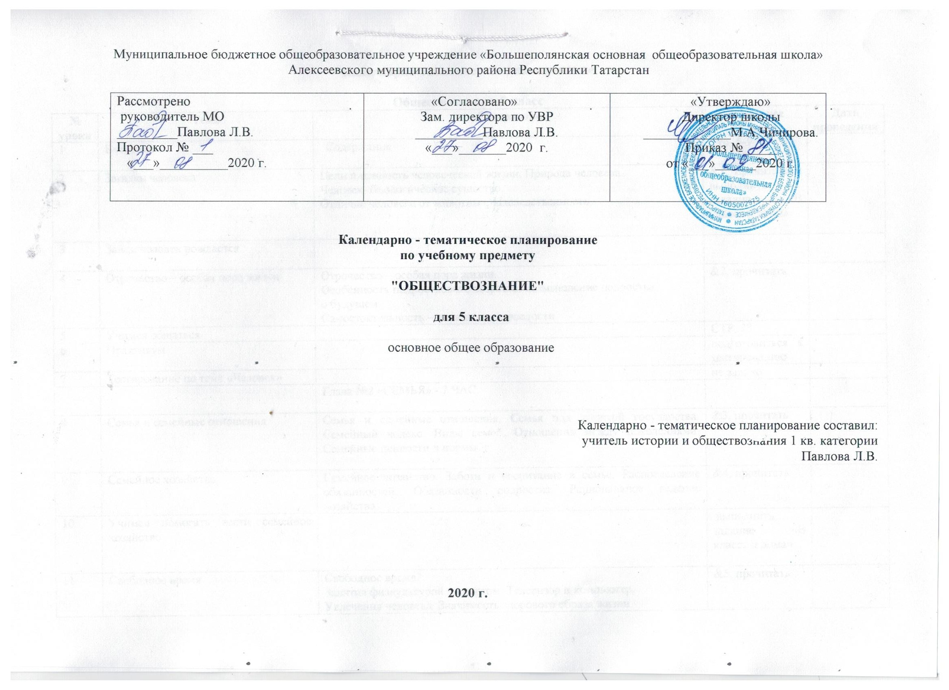

Календарно-тематическое планирование

Обществознание-5 класс
№ урока | Тема | Содержание | Домашнее задание | Дата проведения
1 | Введение | Содержание | стр. 5-9
2 | Загадки человека | Цели и ценность человеческой жизни. Природа человека.  Человек- биологическое существо.  Отличие человека от животных. Наследственность. | &1, прочитать и выполнить задание «В классе и дома»
3 | Зачем человек рождается
4 | Отрочество – особая пора жизни | Отрочество – особая пора жизни.  Особенность подросткового возраста. Размышление подростка  о будущем.  Самостоятельность – показатель взрослости | &2, прочитать
5 | Учимся общаться |  | СТР. 23
6 | Практикум |  | подготовиться к тестированию
7 | Тестирование по теме «Человек» |  | не задано
 |  | Глава №2 «СЕМЬЯ» - 7 ЧАС.
8 | Семья и семейные отношения | Семья и семейные отношения. Семья под защитой государства. Семейный кодекс. Виды семей. Отношения между поколениями. Семейные ценности и нормы. | &3, прочитать
9 | Семейное хозяйство | Семейное хозяйство. Забота и воспитание в семье. Распределение обязанностей. Обязанности подростка. Рациональное ведение хозяйства. | &4, прочитать
10 | Учимся помогать вести семейное хозяйство |  | выполнить задание «В классе и дома»
11 | Свободное время | Свободное время.  Занятия физкультурой и спортом. Телевизор и компьютер.  Увлечения человека. Значимость здорового образа жизни. | &5, прочитать
12 | Учимся распределять время |  | СТР 47.
13 | Практикум |  | подготовиться к тестированию
14 | Тестирование по теме «Семья» |  | не задано
 |  | Глава №3 «ШКОЛА» -6 час.
15 | Образование в жизни человека | Роль образования в жизни человека. Значение образования для общества. Ступени школьного образования.  Образование и самообразование. Учёба – основной труд школьника. Учение вне стен школы | &6, прочитать
16 | Образование и самообразование | Умение учиться.  Отношения младшего подростка с одноклассниками, сверстниками, друзьями. Дружный класс | &7, прочитать
17 | Одноклассники, сверстник, друзья |  | &8, прочитать | 3 ч
18 | Учимся дружно жить в классе |  | СТР.71
19 | Практикум |  | подготовиться к тестированию
20 | Тестирование по теме «Школа» |  | не задано
 |  | Глава №4 «Труд» - 6 час
21 | Труд – основа жизни | Содержание и сложность труда.  Результаты труда. Заработная плата. Труд – условие благополучия человека.  Благотворительность и меценатство.  Труд и творчество. Ремесло.  Признаки мастерства.  Творческий труд. Творчество в искусстве. | &9, прочитать
22 | Учимся трудиться и уважать труд
23 | Труд и творчество |  | &10, прочитать
24 | Учимся творчеству
25 | Практикум |  | подготовиться к тестированию
26 | тестирование по теме «Труд» |  | не задано
Глава №5 «РОДИНА» - час
Российская Федерация. Субъекты РФ. Многонациональное государство. Русский язык – государственный. Органы власти РФ. Любовь к Родине. Что значит быть патриотом. Государственные символы России. Герб, флаг, гимн, государственные праздники. История государственных символов. Москва – столица России.
Гражданин – Отечества достойный сын. Права граждан России. Обязанности граждан.
27 | Наша Родина - Россия |  | &11, прочитать
28 | Государственные символы России |  | &12, прочитать
29 | Гражданин России |  | &13, прочитать
30 | Учимся быть достойными гражданами России
31 | итоговая контрольная работа | Гражданственность. Юные граждане России: какие права человек получает от рождения. Россия – многонациональное государство. Национальность человека. Народы России – одна семья. Многонациональная культура России. Межнациональные отношения. | не задано
32 | Работа над ошибками.  Мы многонациональный народ
33 | Учимся уважать людей любой национальности
34 | Народы РТ
35 | Итоговый урок

